TYPOLOGIE DES CAMPAGNES A CREER SUR NOBELBIZ

Les scénaris des campagnes ci-dessous retracent les besoins de nos clients existants et surtout les clients propres à venir
Fonctionnement :
- Campagne type RECEPTION D’APPEL
SCENARIO 1 :
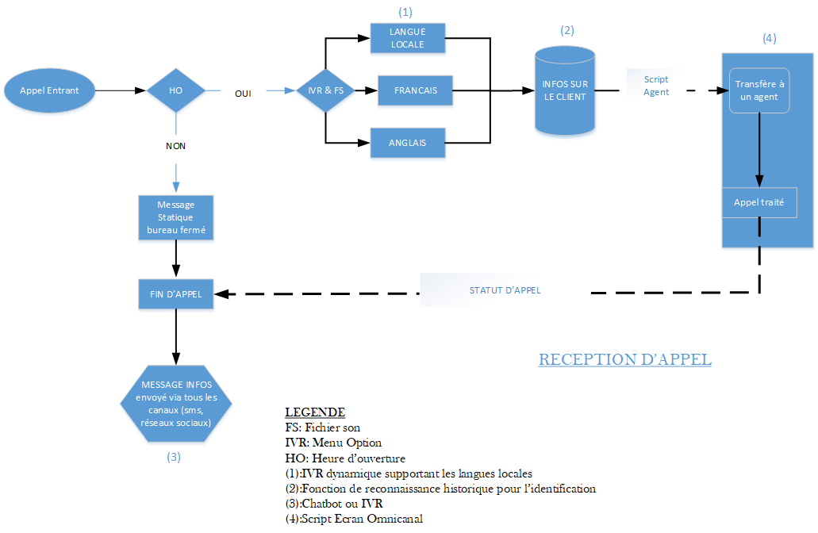
- L’abonné appelle le call center :
Cas 1 : Si heure d’ouverture l’appel est dirigé vers l’IVR où il y a des Menu prédéfini. Si l’abonné souhaite parler à un agent il choisit cette option, le script est donc remonté chez l’agent avec les informations de l’abonné, l’agent traite l’appel et statuts à la fin de l’appel pour qu’on autre appel puisse remonter à nouveau. Un message est donc envoyé automatiquement à l’abonné sur les canaux digitaux pour enquête de satisfaction
Cas 2 : Si ce n’est pas l’heure d’ouverture, l’abonné reçoit un message statique de bureau fermé et la ligne coupe. Ensuite un message est envoyé sur les canaux digitaux de ce dernier afin de l’informer à nouveau sur nos services.

- Campagne type EMISSION D’APPEL
SCENARIO 2 :
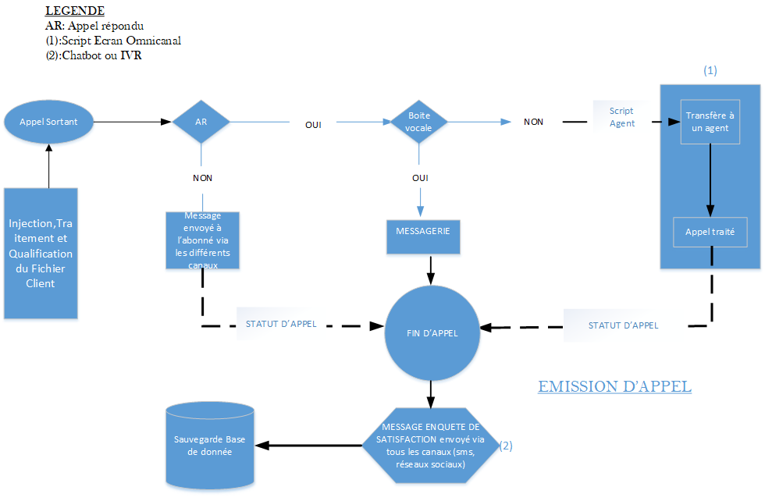
- L’administrateur injecte une base de numéro sur la campagne
- Après numérotation l’appel est émis si :
- Appel non répondu alors un message est envoyé automatiquement à l’appelé via les différents canaux digitaux. Ensuite l’agent statuts l’appel ; un nouveau message est envoyé encore à l’appelé pour enquête de statisfaction.
- Appel répondu et que l’agent tombe sur la boite vocale il laisse sur message et statut l’appel dans le cas contraire, l’appel est traité par l’agent dans son script écran. A la fin de l’appel l’agent statut l’appel ensuite un message d’enquête de satisfaction est envoyé automatiquement. Les informations seront ensuite sauvegarder dans une base de données.

- Campagne type DIGITAL
SCENARIO 3
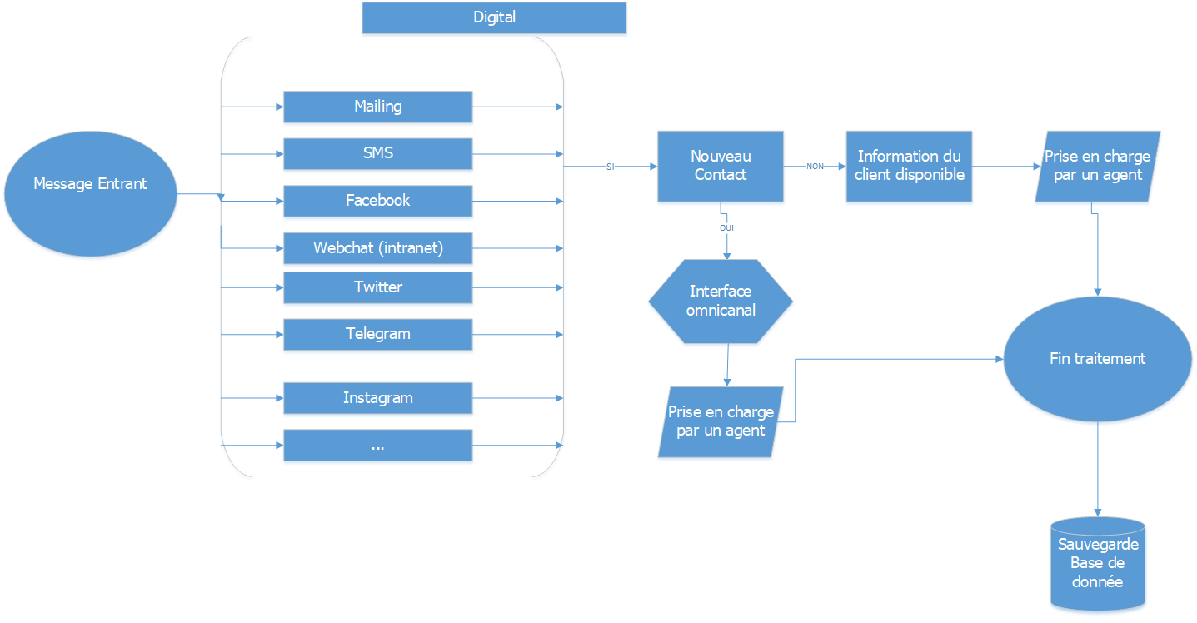

Nous comptons sur votre expertise afin d’optimiser les fonctionnalités au cours du Digital (Interaction entre les canaux digitaux).
Le reporting de la base de données doit contenir les informations suivantes :

- Date de création : date création de la requête (l’échange)
- Date de première réponse : date à laquelle le téléconseiller répond pour la première fois au message
- Temps d’attente : c’est le temps que la requête a mis dans la file avant la première réponse
- Clôture : date à laquelle la conversation a été clôturée
- Canal : le service par lequel la requête a été reçu (Messenger ; WhatsApp, sms…)
- Bot : l’abonné va-t-il reçu une réponse du bot (oui/non)
- Agent : le nom de l’agent ayant traité la requête/
- Qualification : motif de la requête
- msdin : numéro du client
- Nom : nom du client
- Prénom : prénom du client

TOP des services digitaux : ce reporting permettra d’avoir les canaux (Messenger WhatsApp, sms…) les numéros et le nombre de fois que le client a écrit sur le canal et aussi il permettra de déterminer le canal préféré.

Reporting qualification : permet de retracer le nombre de fois qu’une qualification a été utilisée

Distribution par heure : permettra de déterminer le nombre de message reçu par heure global et par canal.

Total des conversations

Pour tous les canaux et détaillé pour chaque canal

Possibilité d’avoir ces stat en graph

Performances des conseillers les éléments à prendre en compte
- Nom et prénom du conseillé
- Nombre de conversation reçu
- Nombre de message reçu
- Duré moyenne de la première réponse
- Agent connecté par heure
- Top 20 qualifications
- première réponse agent par heure

- Campagne type BACKOFFICE
SCENARIO 4
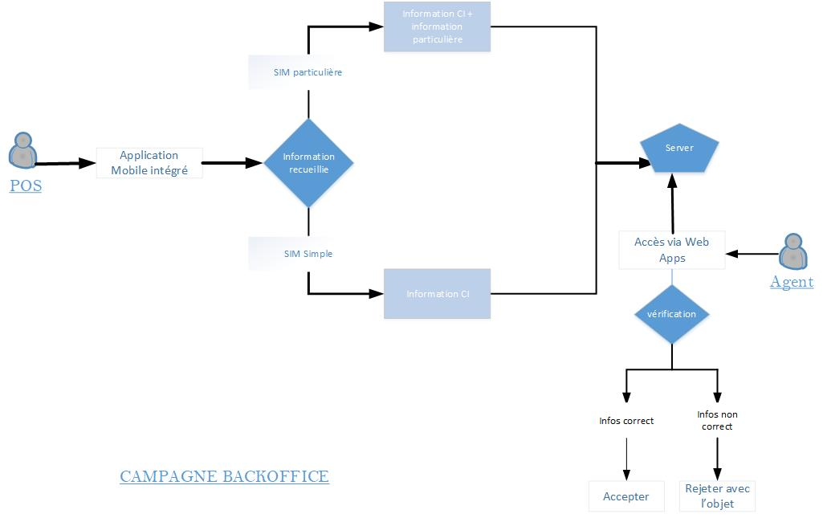

- Campagne type FORCE DE VENTE
SCENARIO 5 :
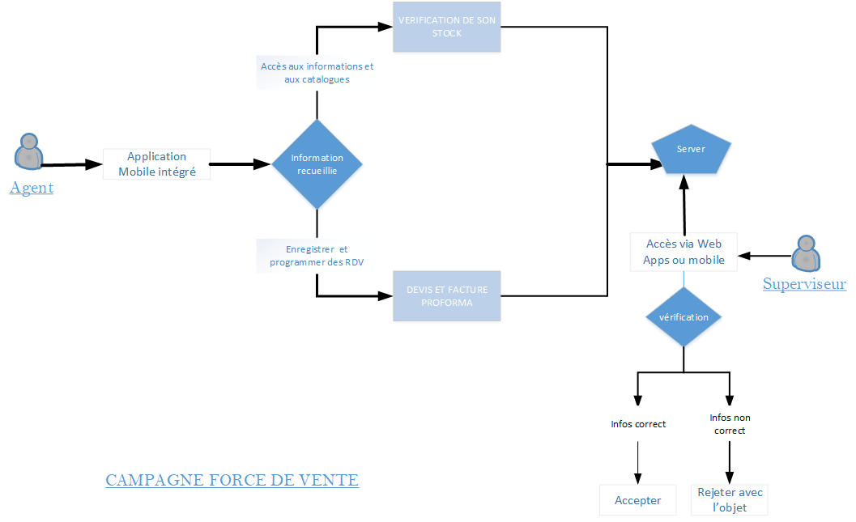
La force de vente est une activité purement sur le terrain qui permettra aux agents d’être suivis via la géo localisation sur les différents sites qui leur sont confié. Ainsi pour répondre à cette problématique nous suggérons que la solution proposée à notre étude puisse :
- Fournir une diffusion précise des endroits parcouru par l’agent
- Permettre d’intégrer d’autre application métier
- Adapter et compatible à n’importe quel OS et terminal finaux
- Accéder à distance aux fiches clients et aux catalogues de produit
- Etablir en toute simplicité les devis et les bons de commande
- Consulter l’agenda et la liste du stock embarqué
- Voir l’historique et le rapport des visites
- Avoir la possibilité de visionner la zone de chalandise sur cartographie
- Faire des recherches multicritères sur les clients et effectuer une signature tactile en fin de commande
- Possibilité d’avoir un autre logiciel adresser aux responsables du référencement des produits dans la grande distribution les fournir
- Faciliter de gérer et visualiser les fiches clients, les fiches produites et du planning des tournées
- Le suivi des activités des agents sur le terrain
- La consultation des catalogues vidéo, photo, l’historique et des rapports de visite
- Avoir une fonction de prise de commande et de synchronisation automatique sur les nouveautés à partager avec l’équipe sur le terrain en temps réel
- Envoyer des messages pour informer les commerciaux
- Avoir la possibilité de proposer un formulaire dynamique d’enquête via mail

En sommes, notre CRM sera une plateforme de travail intelligent conçu pour rester en contact avec le client à tout moment, sur n’importe quel canal. Ci-dessous nos différents besoins essentiels en fonctionnalités :

- Fonctionnalité des langues : retranscription des langues
Notre CRM aura la fonctionnalité de traducteur. Ce qui permettra de rediriger l’abonné vers la file d’attente de l’agent qui parle la même langue. Parlant des langues qui doivent être implémentées dans notre CRM, on peut citer :
- Français
- Anglais
- Fulfulde et pidjin (Originaire du Cameroun)
- Le Baoulé, Le BETE et Dioula (Originaire de la Côte d’Ivoire)
- Le Créole et le Portugais (Originaire de la Guinée Bissau)
- Le Fon, le Yoruba, le Bariba, le Adja, le Goun (Originaire du Bénin)
- Le Lingala etc…
- Fonctionnalité de l’IVR
- Un CRM comportant un IVR en self-services
- Le Digital Voice
- Possibilité d’intégrer des bots personnalisés
- Un IVR transactionnel
- QoS omnicanal : Évaluation des agents sur chaque canal digital
- Fonctionnalité de Segmentation sur les bases de données.
- Nous voulons une solution qui sera capable d’intégrer les applications métiers (GMC et clients), une solution en open API, une solution qui permettrait de faire des extractions de façon dynamique en temps réel.
- Un CRM capable de facturer les coûts des interactions, de gérer les alertes

